ВНИМАНИЕ, МОШЕННИКИ!

ОМВД России по г. Салехарду информирует об участившихся случаях мошенничеств в отношении жителей округа!

В 2020 году жители округа все чаще становятся «жертвами» мошенников, использующих разнообразные способы, где самыми распространенными являются:

- Покупки товаров и услуг в интернет-магазинах
Преступники размещают в интернете заведомо ложную информацию на сайтах-двойниках о продаже товаров и услуг. После оплаты лжемагазины прекращают свою деятельность.
- Использование преступниками объявлений самих потерпевших
Преступники звонят, по объявлениям, размещенных на интернет сайтах «Авито», «Юла» и т.д., соглашаются на покупку товара и просят продиктовать номер банковской карты, а также приходящие по СМС пароли, под предлогом перевода предоплаты или полной стоимости товара. На самом деле преступники дистанционно подключают к Вашей карте услугу «Сбербанк-онлайн» и похищают все денежные средства, хранящиеся на счетах.
- «Телефонные мошенники»
3.1 На телефон с неизвестного номера приходит СМС «Ваша карта заблокирована, перезвоните по телефону 8-800-………», далее преступники также предлагают подойти к банкомату и набрать комбинацию цифр или продиктовать номер карты и приходящие СМС-пароли, после чего подключают услугу «Сбербанк-онлайн» и похищают все денежные средства, хранящиеся на счетах.
3.2 На телефон с неизвестного номера приходит СМС с предложением пройти по ссылке «vk/3564///cjv». Зайдя на указанную в СМС страницу, на телефон автоматически устанавливается вредоносная программа(ВИРУС), впоследствии данные, хранящиеся на телефоне (в том числе пароли) становятся известными преступникам.
3.3 На телефон с различных абонентских номеров поступают звонки, далее мошенник представляется сотрудником банка и предлагает перевести бонусы «Спасибо от Сбербанка» на счет банковской карты в денежном эквиваленте, для чего ему необходимо знать номер банковской карты, имя владельца карты и СМС-пароли, после чего с банковской карты потерпевшего происходит списание денежных средств.
3.4 На телефон с различных абонентских номеров, в том числе и со стационарных (8-495-***, 8-499-***), поступают звонки, далее мошенник представляется сотрудником службы безопасности банка и поясняет, что с банковской карты неизвестные лица пытаются снять денежные средства и чтобы предотвратить данные операции, необходимо назвать все данные банковской карты, а также сообщить СМС-пароли поступающие на мобильный телефон от услуги «Мобильный банк», при этом мошенники могут называть имя и отчество владельца карты, а также последние цифры банковской карты.

МЕРЫ ПРЕДОСТОРОЖНОСТИ:

НИ В КОЕМ СЛУЧАЕ не сообщайте свои персональные данныенеизвестным лицам:
- номера банковских карт, пароли к ним, ключи и пароли к электронным кошелькам (КИВИ, ЯНДЕКС и т.д.), ставшие известные третьим лицам, могут использоваться ими в преступных целях! Сотрудник банка при осуществлении вам звонка должен знать ваши полные паспортные данные, а также полный номер банковских карт, имеющихся у Вас в пользовании, а также баланс карты. Осуществляйте заказы различного товара только с проверенных сайтов, имеющих долгую и устойчивую репутацию.

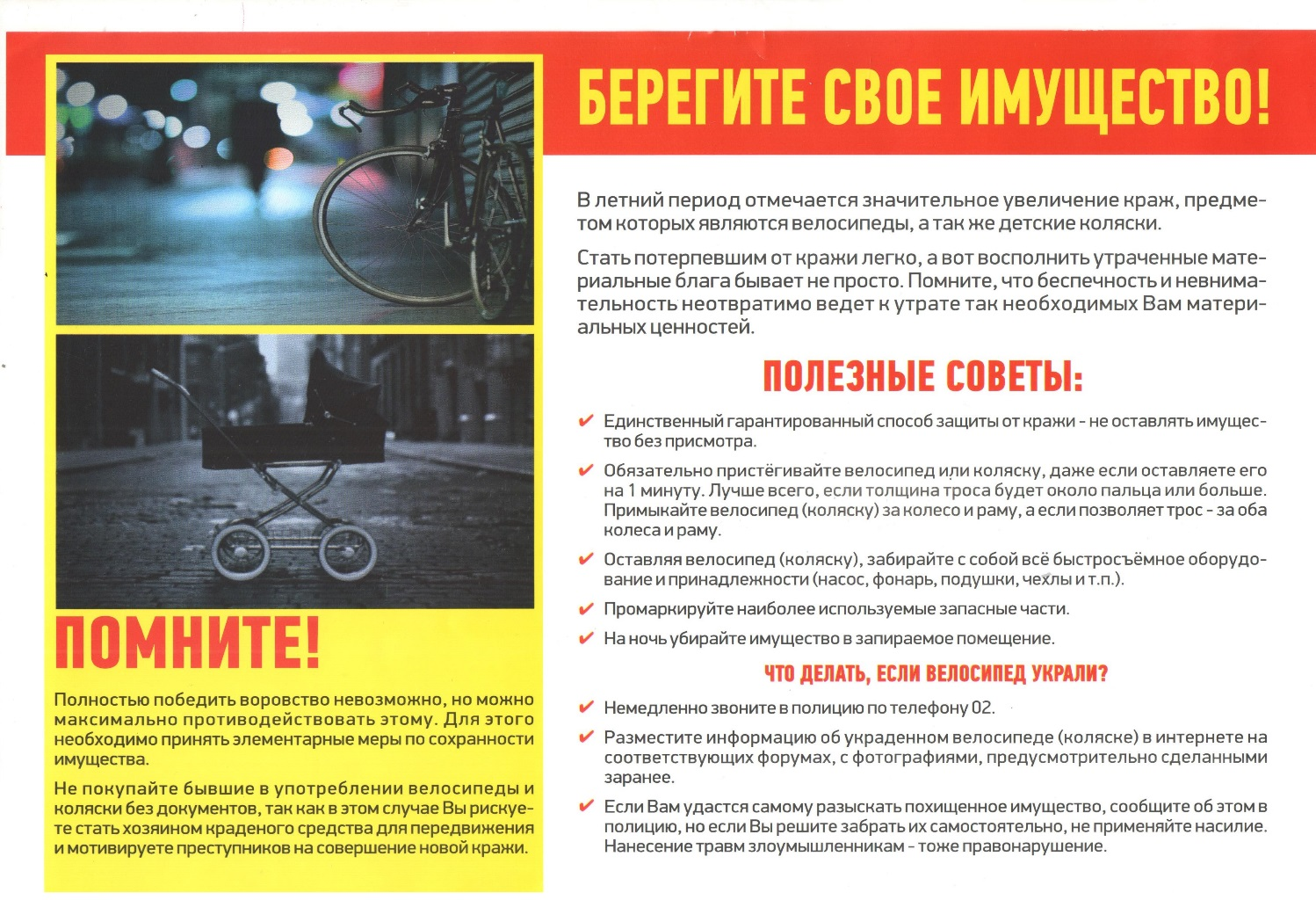

Изучите представленную информацию и доведите ее до своих друзей и родственников.

По всем фактам совершенных в отношении Вас противоправных деяний вы можете обратиться по телефону 02 (дежурная часть) либо к участковому уполномоченному полиции в зависимости от района проживания (информацию о своем участковом Вы можете получить в дежурной части ОМВД либо на официальном сайте УМВД России по ЯНАО).

